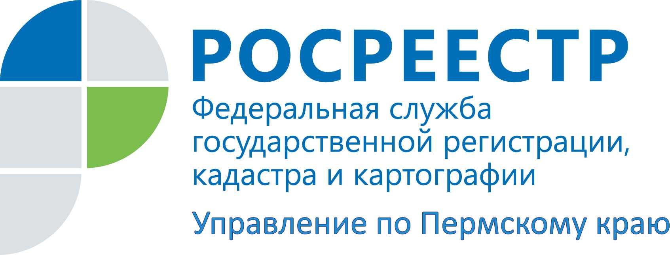

ПРЕСС-РЕЛИЗ
В новый год – с новым реестром недвижимости
С 1 января 2017 года вступает в силу новый федеральный закон от 13.07.2015 № 218-ФЗ «О государственной регистрации недвижимости» (далее - Закон), в соответствии с которым государственная регистрация прав и кадастровый учет объектов недвижимости будут объединены в единую систему учета и регистрации. С 2017 года будет Единый государственный реестр недвижимости (ЕГРН), который объединит сведения, содержащиеся в настоящее время в Едином государственном реестра прав (ЕГРП) и государственном кадастре недвижимости (ГКН).
Состав и порядок ведения новой учтено-регистрационной системы утвержден Приказом Минэкономразвития России от 16.12.2015 № 943.
Что кардинально нового будет содержать ЕГРН?
Во-первых, новый реестр недвижимости будет способствовать повышению качества предоставляемых государственных услуг, избавив граждан от походов по различным инстанциям для сбора документов. Внесение сведений в единую базу будет осуществляться в порядке межведомственного взаимодействия, без участия заявителя. Обязанность направлять документы, необходимые для учета и регистрации недвижимости, установлена для органов государственной власти, местного самоуправления, судов и нотариусов. Например, органы госвласти и органы местного самоуправления должны направить документы, если ими принято решение об утверждении результатов государственной кадастровой оценки объектов недвижимости, установлении или изменении разрешенного вида использования земельного участка, переводе земельного участка из одной категории земель в другую; налоговые органы - информацию об изменении сведений об организациях и индивидуальных предпринимателях; органы судебной власти при наложении ареста на недвижимое имущество должны самостоятельно направлять копию такого решения в Росреестр, нотариусы должны направлять информацию о выдаче свидетельства о праве на наследство.
Таким образом, процедура межведомственного взаимодействия между органами власти различного уровня позволяет эффективно использовать электронные возможности в сфере недвижимости, упрощая процесс государственной регистрации прав для заявителей, а потенциальным заявителям - избежать лишних финансовых и временных расходов, а также обращений в соответствующие инстанции.
Во-вторых, в ЕГРН, помимо сведений, содержащихся раньше в ЕГРП и ГКН, будут вноситься сведения о реестре границ и реестре сведений о границах зон с особыми условиями использования территорий, территориальных зон, территорий объектов культурного наследия, особо охраняемых природных территорий и т.п. Таким образом, ЕГРН будет содержать в себе полный комплекс учетных систем, связав в единое целое все, что связано с недвижимостью - границы, земельные участки, объекты, права.
Кадастровый учет, государственная регистрация возникновения и перехода права будут подтверждаться выпиской из ЕГРН, а государственная регистрация договора или иной сделки - специальной регистрационной надписью на документе, отражающем содержание сделки.

Об Управлении Росреестра по Пермскому краю
Управление Федеральной службы государственной регистрации, кадастра и картографии (Росреестр) по Пермскому краю является территориальным органом федерального органа исполнительной власти, осуществляющим функции по государственной регистрации прав на недвижимое имущество и сделок с ним, землеустройства, государственного мониторинга земель, а также функции по федеральному государственному надзору в области геодезии и картографии, государственному земельному надзору, надзору за деятельностью саморегулируемых организаций оценщиков, контролю деятельности саморегулируемых организаций арбитражных управляющих, организации работы Комиссии по оспариванию кадастровой стоимости объектов недвижимости. Осуществляет контроль за деятельностью подведомственного учреждения Росреестра - филиала ФГБУ «ФКП Росреестра» по Пермскому краю по предоставлению государственных услуг Росреестра. Руководитель Управления Росреестра по Пермскому краю – Лариса Аржевитина.
http://rosreestr.ru/
http://vk.com/public49884202
Контакты для СМИ
Пресс-служба Управления Федеральной службы
государственной регистрации, кадастра и картографии (Росреестр) по Пермскому краю
press@rosreestr59.ru

Светлана Пономарева
Диляра Моргун
+7 342 218-35-82
+7 342 218-35-83

